Лабораторная работа 30
  - Обработка ошибок сетевого взаимодействия
Цель работы: повысить устойчивость межсервисного взаимодействия CloudApplication и NotificationService с помощью тайм-аутов, ограниченных повторных попыток и контролируемой обработки ошибок.
Задачи:
1. Добавить параметры timeout и retry в конфигурацию приложения.
2. Реализовать собственные исключения интеграционного слоя и проверку HTTP-ответов.
3. Настроить повторы только при ошибках установления соединения.
4. Сохранить авторизацию и настроить ответы 201, 502, 503 и 504.
5. Проверить работу сервисов при остановке, приостановке и восстановлении.
6. Исследовать влияние настроек и оформить результаты проверки.
В ходе работы добавлены обработка сетевых ошибок, тайм-аут и повторные попытки. Собран образ версии 0.3. Работа приложения проверена тестами и в Docker.

Ход выполнения работы

Виды сетевых ошибок
Событие | Исключение HTTPX | Исключение интеграции | Retry | Код API
Уведомление принято | нет | нет | нет | 201
Не установлено соединение | ConnectError / ConnectTimeout | NotificationServiceUnavailable | до 3 попыток | 503
Долгое ожидание после соединения | ReadTimeout / WriteTimeout / PoolTimeout | NotificationServiceTimeout | нет | 504
Ошибочный HTTP-статус | HTTPStatusError | NotificationServiceBadResponse | нет | 502
Другая транспортная ошибка | RequestError | NotificationServiceUnavailable | нет | 503

Сначала обрабатывается ConnectTimeout, затем остальные ошибки TimeoutException. Если соединение не установлено после трёх попыток, приложение возвращает 503.

Схема межсервисного запроса
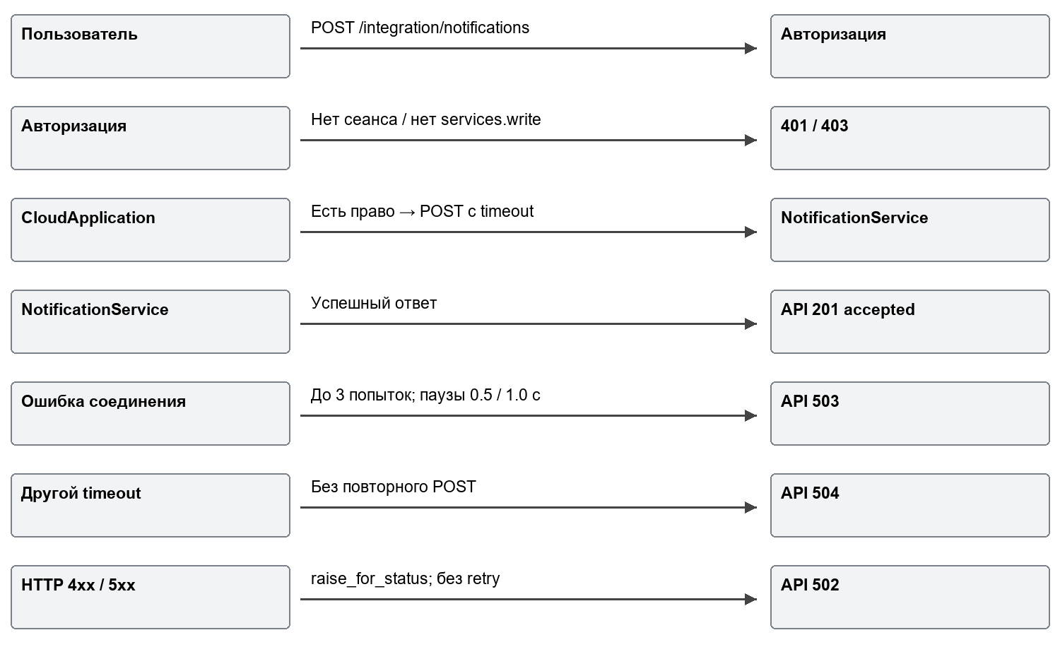
Рисунок 1 — Обработка межсервисного запроса

Конфигурация
В Settings добавлены notification_timeout_seconds=2.0, notification_max_attempts=3, notification_retry_delay_seconds=0.5. Валидация запрещает неположительный timeout, число попыток меньше 1 и отрицательную задержку. Эти параметры не являются секретами.
В .env.example:
NOTIFICATION_SERVICE_URL=http://127.0.0.1:9000
NOTIFICATION_TIMEOUT_SECONDS=2.0
NOTIFICATION_MAX_ATTEMPTS=3
NOTIFICATION_RETRY_DELAY_SECONDS=0.5
Compose использует http://notification:9000 и подстановки ${NOTIFICATION_TIMEOUT_SECONDS:-2.0}, ${NOTIFICATION_MAX_ATTEMPTS:-3}, ${NOTIFICATION_RETRY_DELAY_SECONDS:-0.5}. Это позволяет временно менять настройки переменными окружения и пересоздавать только app. Секреты созданы локально и исключены из Git.

Обработка ошибок в клиенте
Созданы четыре класса исключений. NotificationServiceError является общим классом. NotificationServiceUnavailable используется при недоступности сервиса, NotificationServiceTimeout — при превышении времени ожидания, NotificationServiceBadResponse — при ошибочном HTTP-ответе.
import asyncio

import httpx

from app.config import settings

class NotificationServiceError(Exception):
"""Base error exposed by the notification integration."""

class NotificationServiceUnavailable(NotificationServiceError):
pass

class NotificationServiceTimeout(NotificationServiceError):
pass

class NotificationServiceBadResponse(NotificationServiceError):
def __init__(self, status_code: int):
self.status_code = status_code
super().__init__(f"Notification service returned HTTP {status_code}")

async def send_notification(recipient: str, message: str) -> dict:
url = f"{settings.notification_service_url.rstrip('/')}/notifications"
payload = {"recipient": recipient, "message": message}
timeout = httpx.Timeout(settings.notification_timeout_seconds)
max_attempts = settings.notification_max_attempts

for attempt in range(1, max_attempts + 1):
try:
async with httpx.AsyncClient(timeout=timeout) as client:
response = await client.post(url, json=payload)
response.raise_for_status()
return response.json()
except (httpx.ConnectError, httpx.ConnectTimeout) as exc:
if attempt == max_attempts:
raise NotificationServiceUnavailable() from exc
delay = settings.notification_retry_delay_seconds * (2 ** (attempt - 1))
await asyncio.sleep(delay)
except httpx.TimeoutException as exc:
# A POST may already have been processed. Do not resend it.
raise NotificationServiceTimeout() from exc
except httpx.HTTPStatusError as exc:
raise NotificationServiceBadResponse(exc.response.status_code) from exc
except httpx.RequestError as exc:
raise NotificationServiceUnavailable() from exc

raise NotificationServiceUnavailable()

async def get_notification(notification_id: int) -> dict:
url = f"{settings.notification_service_url.rstrip('/')}/notifications/{notification_id}"
async with httpx.AsyncClient(timeout=httpx.Timeout(settings.notification_timeout_seconds)) as client:
response = await client.get(url)
response.raise_for_status()
return response.json()
Timeout HTTPX ограничивает отдельные фазы сетевого ожидания, а не является общим жёстким дедлайном всей операции. При трёх ConnectTimeout по 2 секунды суммарное ожидание может приблизиться к 7,5 секунды плюс накладные расходы.

Политика повторов
Повторяются только ConnectError и ConnectTimeout. Всего выполняются максимум три попытки, включая первую. Задержка после неудачной попытки k равна 0.5 × 2^(k−1); после последней попытки задержки нет. Ответы HTTP и тайм-ауты после соединения повторять нельзя: POST мог уже создать уведомление.
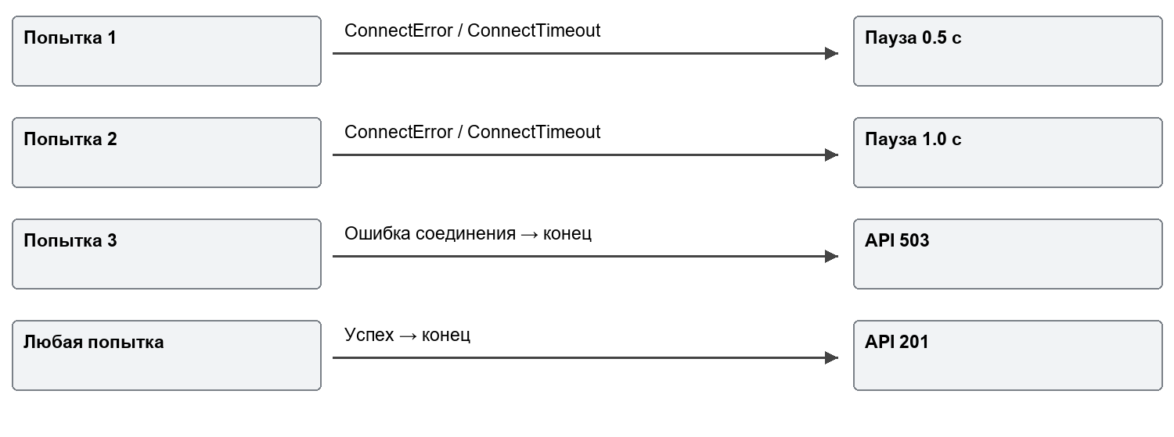
Рисунок 2 — Ограниченные повторные попытки

Обработка ошибок в маршруте
from fastapi import APIRouter, Depends, HTTPException

from app.data.models import User
from app.integrations.notification_client import (
NotificationServiceBadResponse,
NotificationServiceTimeout,
NotificationServiceUnavailable,
send_notification,
)
from app.schemas.integration import NotificationSendRequest, NotificationSendResponse
from app.security.authorization import require_permission

router = APIRouter(prefix="/integration", tags=["Integration"])

@router.post(
"/notifications", response_model=NotificationSendResponse, status_code=201,
summary="Передать уведомление внутреннему сервису",
responses={502: {"description": "Invalid upstream response"},
503: {"description": "Upstream unavailable"},
504: {"description": "Upstream timeout"}},
)
async def forward_notification(
notification: NotificationSendRequest,
current_user: User = Depends(require_permission("services.write")),
):
try:
return await send_notification(notification.recipient, notification.message)
except NotificationServiceTimeout as exc:
raise HTTPException(status_code=504, detail="Notification service response timeout") from exc
except NotificationServiceUnavailable as exc:
raise HTTPException(status_code=503, detail="Notification service is unavailable") from exc
except NotificationServiceBadResponse as exc:
raise HTTPException(status_code=502, detail="Notification service returned an invalid response") from exc
Проверка права services.write сохранена. Пользователь без этого права получает 403. Запрос без авторизации возвращает 401.

Сборка и проверка приложения
Образ собран командой docker build -t cloud-application:0.3 . без ошибок. В compose.yaml для app, migrate и notification указана версия 0.3. В Dockerfile также установлена версия 0.3.
Приложение запущено через Docker Compose. Контейнеры app и notification работают, db имеет статус healthy, migrate завершился с кодом 0. Запросы выполнены от пользователя с ролью operator.
Фактические ответы сохранены в evidence/lr30_results.json:
Сценарий | Событие | Retry | Код | Время с | Результат
A работает | успешный ответ | нет | 201 | 0.069 | accepted, id 1
B stop | ошибка соединения | да | 503 | 7.551 | Notification service is unavailable
D start | успешный ответ | нет | 201 | 0.026 | accepted, id 1
C pause | timeout после соединения | нет | 504 | 2.025 | Notification service response timeout
D unpause | успешный ответ | нет | 201 | 0.022 | accepted, id 3
timeout 1.0 | timeout после соединения | нет | 504 | 1.112 | response timeout
2 попытки и 0.25 | ошибка соединения | да | 503 | 4.420 | is unavailable
Итоговое восстановление | успешный ответ | нет | 201 | 0.097 | accepted, id 1

После остановки контейнера получен ответ 503. Время ожидания составило 7.551 с. Соединение не всегда завершается ошибкой сразу, поэтому общее время включает ожидание подключения и паузы. Количество попыток и задержки дополнительно проверены тестами.
После unpause следующий запрос вернул уведомление с id=3. Запрос, для которого был получен 504, мог выполниться после восстановления сервиса. Поэтому POST после ReadTimeout не повторяется. После stop/start список уведомлений очищается, так как он хранится в памяти.
Первый успешный ответ:
{"recipient":"stable@cloud.local","message":"Network error handling enabled","id":1,"status":"accepted"}
Изменение timeout сократило ожидание примерно на 0.913 с. Изменение retry сократило время отказа примерно на 3.131 с; суммарная пауза уменьшилась с 1.5 до 0.25 с, также была исключена одна попытка соединения. Все временные настройки удалены, внутри работающего app подтверждены значения 2.0 / 3 / 0.5.

Диагностический endpoint и HTTP ошибки
@app.get("/test/error/{status_code}", summary="Сформировать тестовую ошибку")
def test_error(status_code: int):
if not 400 <= status_code <= 599:
raise HTTPException(status_code=422, detail="Use an HTTP error status from 400 to 599")
raise HTTPException(status_code=status_code, detail="Test service error")
Маршрут добавлен в NotificationService. Для проверки используются коды от 400 до 599. Порт сервиса не опубликован на хост.
Из контейнера app выполнены реальные GET http://notification:9000/test/error/503 и /400. Оба вернули соответствующие коды и {"detail":"Test service error"}; вызов raise_for_status() в обоих случаях создал HTTPStatusError. Результат в evidence/lr30_http_errors.json. Преобразование 400/503 в NotificationServiceBadResponse без повторов и публичный 502 проверены автоматическими тестами; стандартный POST /notifications диагностический endpoint не вызывает.

Автоматические проверки
docker run --rm -e LAB_DB_PASSWORD=test-only -e AUTH_SECRET=test-only --mount "type=bind,source=<repository>,target=/workspace" -w /workspace cloud-application:0.3 python -m pytest -q -p no:cacheprovider
Результат запуска тестов: 34 passed, 2 warnings, 6.79 s. Проверены число попыток, задержки 0.5 и 1.0 с, обработка тайм-аутов и HTTP-ошибок. Также проверено, что после ReadTimeout и HTTP 400/503 повторный POST не выполняется. Два предупреждения связаны с библиотеками Starlette и AnyIO.

Безопасность повторных POST
При ConnectError соединение не установлено, поэтому запрос можно повторить. При ReadTimeout сервис уже мог создать уведомление, но не успеть отправить ответ. Повтор такого POST может создать дубликат. Число попыток ограничено, чтобы запрос не выполнялся бесконечно. Увеличение задержки снижает нагрузку на сервис во время сбоя.
Для безопасного повтора POST нужен уникальный request_id. Один и тот же идентификатор передаётся во всех попытках. Сервис должен сохранять результат и возвращать его при повторном запросе, не создавая новое уведомление. Такое свойство называется идемпотентностью. Это дополнительное задание, поэтому в основной реализации оно не добавлялось.

Ответы на контрольные вопросы
1. Почему удалённый HTTP-вызов менее предсказуем, чем локальный вызов функции? Удалённый HTTP-вызов зависит от сети, DNS, удалённого процесса и нагрузки; локальный вызов не пересекает эти границы.
2. Что называется timeout? Timeout — ограничение допустимого ожидания определённого этапа операции.
3. Зачем ограничивать время сетевого ожидания? Ограничение ожидания освобождает ресурсы и даёт клиенту предсказуемую ошибку.
4. Какие основные виды timeout различает HTTP-клиент? HTTPX различает connect, read, write и pool timeout.
5. Что представляет собой TimeoutException? TimeoutException — базовый класс исключений тайм-аутов HTTPX.
6. Что означает ConnectError? ConnectError означает ошибку установления соединения.
7. Что означает HTTPStatusError? HTTPStatusError означает неприемлемый HTTP-статус, обнаруженный raise_for_status().
8. Для чего используется response.raise_for_status()? raise_for_status() проверяет код ответа и создаёт исключение для неуспешного статуса; сам по себе он запрос не повторяет.
9. Что представляет собой retry? Retry — повторная попытка операции после ошибки.
10. Почему retry не должен быть бесконечным? Бесконечные повторы удерживают ресурсы, увеличивают задержку и нагрузку.
11. Что называется exponential backoff? Exponential backoff — увеличение задержки по экспоненциальной формуле.
12. Какие задержки используются при базовом значении 0,5 с? При базе 0.5 секунды используются паузы 0.5 и 1.0 секунды.
13. Сколько попыток используется в основной реализации ЛР №30? Используются три попытки всего, то есть максимум два повтора.
14. Почему повтор выполняется для ConnectError? ConnectError повторяется, поскольку ошибка относится к установлению соединения.
15. Почему ReadTimeout не повторяется автоматически? ReadTimeout не повторяется, поскольку POST уже мог быть обработан.
16. Чем POST отличается от безопасной операции чтения с точки зрения повторов? POST может менять состояние; чтение обычно не создаёт новые объекты и потому безопаснее для повторов.
17. Что такое дублирование операции? Дублирование операции — повторное выполнение одного намерения пользователя с дополнительным побочным эффектом.
18. Как идемпотентность помогает при retry? Идемпотентность позволяет повторить запрос с тем же ключом и получить прежний результат.
19. Для чего созданы собственные исключения интеграционного слоя? Собственные исключения задают устойчивую границу между интеграцией и остальным приложением.
20. Почему router не должен обрабатывать классы HTTPX напрямую? Router не должен зависеть от деталей конкретной HTTP-библиотеки; ему нужны предметные состояния интеграции.
21. В какой ситуации CloudApplication возвращает 503? 503 возвращается после исчерпания ошибок соединения либо другой ошибки транспорта без retry.
22. В какой ситуации возвращается 504? 504 возвращается при тайм-ауте, не относящемся к повторяемому установлению соединения.
23. В какой ситуации используется 502? 502 возвращается при ошибочном HTTP-ответе зависимого сервиса.
24. Почему внутренний ответ зависимого сервиса не обязательно передавать пользователю полностью? Внутренний ответ может раскрыть детали реализации и не соответствовать публичному контракту.
25. Чем docker compose stop notification отличается от pause notification? stop завершает процесс, pause замораживает его с сохранением состояния процесса.
26. Как восстановить paused-контейнер? Paused-контейнер восстанавливается docker compose unpause notification.
27. Почему после восстановления notification новый запрос снова может работать? После восстановления новый запрос создаёт новое соединение; постоянного блокирующего состояния клиент не хранит.
28. Где хранятся параметры timeout и retry? Параметры определены в Settings, .env.example и окружении Compose; локальные значения могут поступать из .env.
29. Являются ли эти параметры секретами? Timeout и retry не являются секретами.
30. Почему URL сервиса остаётся в конфигурации? URL находится в конфигурации, поскольку локальная и контейнерная адресация различаются.
31. Зачем ограничивать число повторов? Ограничение повторов предотвращает бесконечное ожидание и неконтролируемую нагрузку.
32. Почему пауза между повторными попытками увеличивается? Увеличение паузы снижает частоту повторных обращений и даёт сервису время восстановиться.
33. Почему автоматический retry может усилить перегрузку зависимого сервиса? Одновременные повторы многих клиентов создают дополнительную нагрузку именно во время сбоя.
34. Для чего создан диагностический /test/error/{status_code}? /test/error/{status_code} воспроизводит ошибочный HTTP-ответ для исследования.
35. Как проверить HTTPStatusError? Нужно получить ответ с кодом 400 или 503 и вызвать response.raise_for_status(); результат — HTTPStatusError.
36. Почему в этой ЛР не создаётся полноценная система логирования? Полноценное журналирование выделено в следующую ЛР31; здесь реализована обработка ошибок, без собственной системы логов.
37. Что необходимо добавить для безопасного retry уже обработанного POST-запроса? Нужны request_id, атомарная дедупликация и сохранение результата для повторного запроса.

Фиксация изменений в Git
Изменения реализации сохранены в коммите 5fa1e5308dd20351c5eade7a360654bca8ba6244 с сообщением Handle service communication errors. Ветка: feature/network-error-handling.

Вывод
В работе настроены тайм-аут, повторные попытки и обработка ошибок. Проверены ответы 201, 503 и 504. После восстановления сервиса запросы снова работают. Настройки возвращены к исходным значениям.

